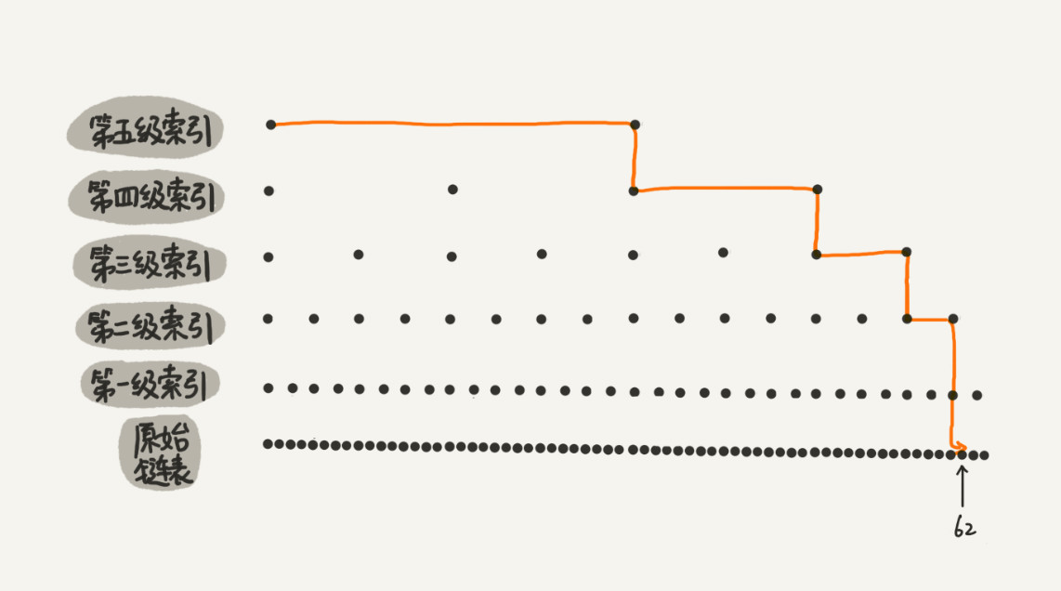

上述这种链表加多级索引的结构，就是跳表。从图中可以比较清晰地知道，跳表确实是可以提高查询效率的，因为可以减少查询次数。

假设总的节点个数为n, 第 k 级索引的结点个数是第 k-1 级索引的结点个数的 1/2，那第 k级索引结点的个数就是 n/(2^k)。

如果包含原始链表这一层，整个跳表的高度就是 log2n。我们在跳表中查询某个数据的时候，如果每一层都要遍历 m 个结点，那在跳表中查询一个数据的时间复杂度就是 O(m*logn)。

假设我们要查找的数据是 x，在第 k 级索引中，我们遍历到 y 结点之后，发现 x 大于 y，小于后面的结点 z，所以我们通过 y 的 down 指针，从第 k 级索引下降到第 k-1 级索引。在第 k-1 级索引中，**y 和 z 之间只有 3 个结点（包含 y 和 z）**，所以，我们在 K-1 级索引中最多只需要遍历 3 个结点，依次类推，每一级索引都最多只需要遍历 3 个结点。

通过上面的分析，我们得到 m=3，**所以在跳表中查询任意数据的时间复杂度就是 O(logn)**。这个查找的时间复杂度跟二分查找是一样的。换句话说，我们其实是基于单链表实现了二分查找，是不是很神奇？不过，天下没有免费的午餐，这种查询效率的提升，前提是建立了很多级索引，也就讲过的空间换时间的设计思路。

这几级索引的结点总和就是 n/2+n/4+n/8…+8+4+2=n-2。所以，**跳表的空间复杂度是 O(n)。也就是说，如果将包含 n 个结点的单链表构造成跳表，我们需要额外再用接近 n 个结点的存储空间**。

跳表这个动态数据结构，不仅支持查找操作，还支持动态的插入、删除操作，而且插入、删除操作的**时间复杂度也是 O(logn)**。

作为一种动态数据结构，我们需要某种手段来维护索引与原始链表大小之间的平衡，也就是说，如果链表中结点多了，索引结点就相应地增加一些，避免复杂度退化，以及查找、插入、删除操作性能下降。

我们通过一个随机函数，来决定将这个结点插入到哪几级索引中，比如随机函数生成了值 K，那我们就将这个结点添加到第一级到第 K 级这 K 级索引中。

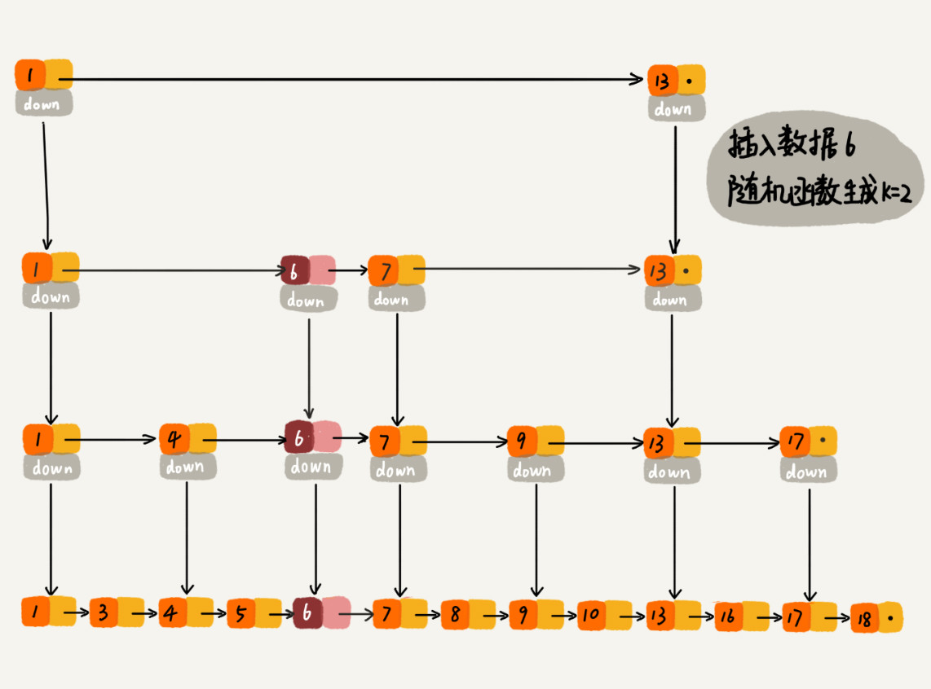

其中，插入、删除、查找以及迭代输出有序序列这几个操作，红黑树也可以完成，时间复杂度跟跳表是一样的。但是，按照区间来查找数据这个操作，红黑树的效率没有跳表高。

对于**按照区间查找数据这个操作，跳表可以做到 O(logn) 的时间复杂度定位区间的起点，然后在原始链表中顺序往后遍历就可以了**。这样做非常高效。

Redis 之所以用跳表来实现有序集合，还有其他原因，比如，跳表更容易代码实现。虽然跳表的实现也不简单，但比起红黑树来说还是好懂、好写多了，而简单就意味着可读性好，不容易出错。还有，跳表更加灵活，它可以通过改变索引构建策略，有效平衡执行效率和内存消耗。